

Juan Fernando Graciano Pinzón

Modelado de Riesgo de Crédito Dinámico para Microempresarios: Un Enfoque mediante Análisis de Supervivencia en Flujos de Alta Frecuencia con Censura

Monografía presentada al Centro de Ciencias Matemáticas Aplicadas a la Industria del Instituto de Ciencias Matemáticas y de Computación, Universidad de São Paulo - ICMC/USP, como parte de los requisitos para la obtención del título de Especialista en Ciencias de Datos.

Área de concentración: Ciencias de Datos
Director: Prof. Dr. Vicente Garibay Cancho

USP – São Carlos
2026



A mi madre, por el ejemplo de fuerza y amor que me acompaña en cada etapa de la vida.
A mis hijos, Juan José Graciano y Matías Graciano, razón mayor de cada esfuerzo y de cada logro.

RESUMEN
GRACIANO PINZÓN, J. F. Modelado de Riesgo de Crédito Dinámico para Microempresarios: Un Enfoque mediante Análisis de Supervivencia en Flujos de Alta Frecuencia con Censura. 2026. 45 h. Monografía (MBA en Ciencias de Datos) – Centro de Ciencias Matemáticas Aplicadas a la Industria, Instituto de Ciencias Matemáticas y de Computación, Universidad de São Paulo, São Carlos, 2026.

La concesión de crédito a pequeños comerciantes en Brasil se ve dificultada por la falta de información sobre su real capacidad de pago, ya que los modelos tradicionales se basan en datos fijos y solo responden si el cliente va a dejar de pagar o no. Este trabajo propone un modelo de riesgo que acompaña cada crédito a lo largo del tiempo, usando el historial diario de pagos de una institución de microcrédito orientada a comerciantes formales e informales. Como el sistema de la institución no ofrece acceso directo a los datos, se desarrolló un proceso automatizado de extracción (web scraping) que reunió seis años de pagos, de 2020 a 2026, de tres oficinas. Los archivos se unieron en una única base y se revisaron con cuidado, y el abandono del crédito se definió como 120 días seguidos sin ningún pago. La base final tiene 28.149 créditos, de los cuales 200, o 0,71%, terminaron en abandono. Como un crédito puede terminar de dos formas, por abandono o por cancelación total, el riesgo se estudia con análisis de supervivencia para riesgos competitivos, mediante el modelo de Fine y Gray, comparado con la regresión logística y, en las próximas etapas, con modelos de aprendizaje automático. Con la información disponible en el día 21 del crédito, el modelo ubica el 81% de los futuros abandonos entre el 10% de clientes de mayor riesgo, cerca de cuatro meses antes de que el abandono se confirme. El historial del cliente también aporta información: usando solo la información disponible el día del desembolso, el modelo reúne el 36% de los futuros abandonos entre el 10% de mayor riesgo, más de tres veces lo esperado al azar. Los resultados indican que el historial puede apoyar la decisión de conceder el crédito y que el seguimiento semanal de los pagos permite identificar temprano a los clientes en dificultad, antes de que el atraso se convierta en pérdida.
Palabras clave: análisis de supervivencia; riesgos competitivos; riesgo de crédito; microcrédito; pequeños negocios; modelo de Fine y Gray.
ABSTRACT
GRACIANO PINZÓN, J. F. Dynamic Credit Risk Modeling for Microentrepreneurs: A Survival Analysis Approach on High-Frequency Flows under Censoring. 2026. 45 f. Monografia (MBA em Ciências de Dados) – Centro de Ciências Matemáticas Aplicadas à Indústria, Instituto de Ciências Matemáticas e de Computação, Universidade de São Paulo, São Carlos, 2026.

Lending to small merchants in Brazil is hindered by the lack of information about their real ability to pay, since traditional models rely on fixed data and only predict whether a client will default or not. This work proposes a risk model that follows each loan over time, using the daily payment history of a microcredit institution that serves formal and informal merchants. Because the institution's system does not offer direct access to its data, an automated extraction process (web scraping) was developed to collect six years of payments, from 2020 to 2026, from three offices. The files were merged into a single database and carefully reviewed, and loan abandonment was defined as 120 consecutive days without any payment. The final database has 28,149 loans, of which 200, or 0.71%, ended in abandonment. Since a loan can end in two ways, abandonment or full repayment, the risk is studied with survival analysis for competing risks, using the Fine and Gray model, compared with logistic regression and, in the next stages, with machine learning models. With the information available on the 21st day of the loan, the model places 81% of future abandonments among the 10% of clients with the highest risk, about four months before the abandonment is confirmed. The work also analyzes The client's history is also informative: using only the information available on the disbursement day, the model places 36% of future abandonments among the 10% with the highest risk, more than three times what would be expected by chance. The results indicate that the history can support the decision to grant credit and that weekly monitoring of payments makes it possible to identify clients in difficulty early, before the delay turns into a loss.
Keywords: survival analysis; competing risks; credit risk; microcredit; small businesses; Fine and Gray model.

LISTA DE ILUSTRACIONES
Figura 1 – Flujo metodológico del trabajo, desde la extracción de los datos hasta la evaluación de los modelos 17
Figura 2 – Incidencia acumulada de cancelación y de default a lo largo del tiempo 25
Figura 3 – Incidencia acumulada de default por oficina 26
Figura 4 – Tasa de default según el comportamiento de pago hasta el día 14 27
Figura 5 – Tasa de default según el historial del cliente en el crédito anterior 28
Figura 6 – Pagos por tipo de día en relación con un día hábil 28
Figura 7 – Pagos por mes en 2020 y 2021, con el período de la pandemia destacado 29

LISTA DE TABLAS
Tabla 1 – Principales dificultades de la extracción y soluciones adoptadas 17
Tabla 2 – Auditoría de los datos: problemas encontrados y tratamiento 18
Tabla 3 – Conformidad con la LGPD y gobernanza de datos en el pipeline ETL 19
Tabla 4 – Definición de los desenlaces y cantidad de créditos en cada uno 22
Tabla 5 – Variables usadas en los modelos 24
Tabla 6 – Desenlaces por oficina 25
Tabla 7 – Abandono por región del cliente (regiones con al menos 100 clientes) 26
Tabla 8 – Desempeño de los modelos en la validación cruzada por cliente (bloques de 7 días) 31
Tabla 9 – Modelo de Fine y Gray con bloques de 7 y de 10 días 32
Tabla 10 – Razones de riesgo del modelo de Fine y Gray en el día 21, por desviación estándar de la variable 32
Tabla 11 – Hitos del cronograma de conclusión 35
Tabla 12 – Barreras técnicas del Sistema ATLAS y soluciones implementadas en el pipeline RPA 37
Tabla 13 – Secuencia de navegación en el frameset anidado del Sistema ATLAS 39
Tabla 14 – Mapa corporativo detectado por el Auto-Discovery: oficinas y rutas del Sistema ATLAS 41
Tabla 15 – Volumetría final del Data Lake extraído 42
Tabla 16 – Estructura del archivo de checkpoint JSON (.checkpoint.json) 42
Tabla 17 – Dimensiones de la Matriz Maestra tras la consolidación (Data Stitching) 43
Tabla 18 – Estrategia de chunked loading con máscara NumPy vectorizada 44

LISTA DE ABREVIATURAS Y SIGLAS
ABNT Asociación Brasileña de Normas Técnicas
API Interfaz de Programación de Aplicaciones (Application Programming Interface)
CIF Función de Incidencia Acumulada (Cumulative Incidence Function)
CRISP-DS Cross Industry Standard Process for Data Science
CSV Valores separados por comas (Comma-Separated Values)
DDD Discado Directo a Distancia (prefijo telefónico de Brasil)
DOM Document Object Model
EDA Análisis Exploratorio de Datos (Exploratory Data Analysis)
ETL Extracción, Transformación y Carga (Extract, Transform, Load)
GRU Gated Recurrent Unit
IBGE Instituto Brasileño de Geografía y Estadística
ICMC Instituto de Ciencias Matemáticas y de Computación
JSON JavaScript Object Notation
LGPD Ley General de Protección de Datos Personales (Brasil)
LSTM Long Short-Term Memory
MBA Master of Business Administration
MEI Microempresario Individual (figura jurídica brasileña)
RAM Memoria de acceso aleatorio (Random Access Memory)
REST Representational State Transfer
RPA Automatización Robótica de Procesos (Robotic Process Automation)
Sebrae Servicio Brasileño de Apoyo a las Micro y Pequeñas Empresas
SHAP SHapley Additive exPlanations
TCC Trabajo de Conclusión de Curso
USP Universidad de São Paulo

LISTA DE SÍMBOLOS
S(t) – Función de supervivencia: probabilidad de que el evento no haya ocurrido hasta t
h(t) – Función de riesgo (hazard): tasa instantánea de ocurrencia del evento en el tiempo t
H(t) – Función de riesgo acumulado (cumulative hazard function)
F(t) – Función de distribución acumulada del tiempo hasta el evento T
T – Variable aleatoria tiempo hasta el evento
t_start, t_stop – Límites inferior y superior de un intervalo en el formato Counting Process
δ (delta) – Indicador de evento en el intervalo (1 = evento; 0 = censura)
E_i – Indicador de default del crédito i (variable evento)
Ŝ(t) – Estimador de Kaplan-Meier de la función de supervivencia
p – Valor p de la prueba de hipótesis (ej.: prueba de log-rank)
r – Coeficiente de correlación lineal de Pearson

ÍNDICE
1 INTRODUCCIÓN 12
2 REVISIÓN BIBLIOGRÁFICA 13
2.1 Riesgo de Crédito para Microempresarios: de la Escasez de Datos al Comportamiento Dinámico 13
2.2 Fundamentos del Análisis de Supervivencia y Extensión a Covariables Variables en el Tiempo 14
2.3 Deep Learning en Análisis de Supervivencia 15
2.4 Gestión Ágil de Proyectos de Ciencia de Datos como Marco Metodológico 15
3 OBJETIVOS 15
3.1 Objetivo General 15
3.2 Objetivos Específicos 16
4 ARQUITECTURA DE DATOS Y PIPELINE DE EXTRACCIÓN (ETL) 16
4.1 Fuente de los Datos y Extracción Automatizada 17
4.2 Consolidación de los Reportes (Data Stitching) 18
4.3 Tratamiento de Datos Faltantes e Inconsistentes 18
4.4 Gobernanza de Datos y LGPD 19
4.5 Gestión del Proyecto 20
5 DEFINICIÓN DEL EVENTO E INGENIERÍA DE ATRIBUTOS 21
5.1 Conceptos de Análisis de Supervivencia 21
5.2 Definición de los Desenlaces 22
5.3 Granularidad de los Datos: Datos Diarios y Bloques de 7 Días 23
5.4 Variables de los Modelos 23
6 ANÁLISIS EXPLORATORIO DE LOS DATOS 24
6.1 Cuándo Terminan los Créditos 25
6.2 Diferencias entre Oficinas y Regiones 25
6.3 Comportamiento en las Primeras Semanas 26
6.4 Historial del Cliente 27
6.5 Calendario de Cobranza y Contexto Social 28
6.6 Síntesis e Implicaciones para el Modelado 29
7 MODELADO Y RESULTADOS 30
7.1 Estrategia de Modelado 30
7.2 Validación y Métricas 31
7.3 Resultados 31
7.4 Interpretación de las Variables 32
7.5 Limitaciones y Próximos Pasos 33
8 CRONOGRAMA INTEGRADO DE INVESTIGACIÓN 33
REFERENCIAS BIBLIOGRÁFICAS 35
APÉNDICE A – DETALLE TÉCNICO DEL PIPELINE DE EXTRACCIÓN 37
A.1 El Sistema ATLAS: Contexto y Barreras Técnicas de la Extracción 37
A.2 Autenticación Bifásica y Navegación en el Frameset Anidado 38
A.3 Extracción Batch: Paginación Temporal y Filtro Anti-Cero 39
A.4 Escalabilidad Corporativa: Auto-Discovery, Data Lake Jerárquico y Resiliencia 41
A.5 Consolidación de la Matriz Maestra y Optimización de Memoria (Data Stitching) 43

1 INTRODUCCIÓN
En Brasil, los pequeños negocios tienen un peso enorme en la economía. Según el Mapa de Empresas (BRASIL, 2026), el país tenía 25,4 millones de empresas activas en julio de 2026, de las cuales 13,6 millones eran microempresarios individuales (MEI). Además de ellas, existen muchos comerciantes que trabajan sin ningún registro. Para este público, el crédito sigue siendo un desafío. De acuerdo con la encuesta Pulso dos Pequenos Negócios, del Sebrae (ABREU, 2026), aun siendo el mayor porcentaje desde 2022, menos de la mitad (46%) de los pequeños negocios que buscaron crédito en los tres meses anteriores consiguió aprobación, y uno de cada cuatro tenía deudas en mora en julio de 2026. Para el comerciante informal, que muchas veces no tiene comprobante de ingresos ni historial bancario, la situación tiende a ser aún más difícil.
Este trabajo utiliza datos de una institución de microcrédito orientada a comerciantes, formales e informales. Los créditos tienen montos bajos y plazos cortos, de pocas semanas, y cada pago queda registrado el día en que ocurre. Esto permite seguir, para cada crédito, en qué días hubo pago y por cuánto fue, lo que es una información mucho más rica que la que suele estar disponible para este público.
Los modelos tradicionales de análisis de crédito, conocidos como credit scoring, suelen mirar una fotografía del cliente en un único momento, como el historial en centrales de riesgo o los ingresos declarados, y responden solo si va a dejar de pagar o no. Para el microempresario informal, esa fotografía casi no existe, y tampoco cambia cuando cambia el comportamiento del cliente. El resultado es una decisión poco informada, tanto para quien presta como para quien necesita el dinero.
La propuesta de este trabajo es usar el propio historial de pagos para seguir el riesgo de cada crédito a lo largo del tiempo. En lugar de preguntar solo si el cliente va a dejar de pagar, la idea es estimar cuándo puede ocurrir, usando el análisis de supervivencia, un conjunto de métodos estadísticos creado para estudiar el tiempo hasta un evento. La pregunta que orienta la investigación es: ¿es posible anticipar, a partir del historial de pagos, cuándo un microempresario va a dejar de pagar su crédito, y qué factores de su comportamiento, de su región y de su nivel socioeconómico modifican ese riesgo?
Para responder a esta pregunta, el trabajo aporta cinco contribuciones. La primera es un proceso automatizado para extraer los datos de un sistema que no ofrece acceso directo a la información, lo que permitió reunir seis años de pagos de tres oficinas, en tres estados. La segunda es la construcción y revisión de una base de datos en la que el desenlace de cada crédito se define a partir de los pagos reales. La tercera es el modelado del riesgo considerando los dos finales posibles de un crédito, el abandono y la cancelación, que compiten entre sí. La cuarta es la comparación entre el modelo clásico de Cox y modelos de aprendizaje automático. La quinta es un análisis de cómo varía el riesgo entre regiones y niveles socioeconómicos.
El texto está organizado de la siguiente forma. El Capítulo 2 presenta la revisión de la literatura y el Capítulo 3, los objetivos. El Capítulo 4 describe cómo se obtuvieron y organizaron los datos, y el Capítulo 5 explica el tratamiento de los datos y la definición del evento estudiado. Los Capítulos 6 y 7 tratan de los modelos y de la forma de evaluación, y el Capítulo 8 presenta el cronograma.
2 REVISIÓN BIBLIOGRÁFICA
Esta sección sitúa el presente trabajo en el cuerpo de literatura que sustenta sus tres frentes: (i) el modelado de riesgo de crédito para prestatarios de baja formalidad, (ii) los fundamentos estadísticos del Análisis de Supervivencia y su extensión a covariables variables en el tiempo, y (iii) las arquitecturas de Deep Learning aplicadas a datos censurados. Se adopta el sistema de citación autor-fecha (ABNT NBR 10520), consistente con las citas utilizadas en las demás secciones de este documento.
2.1 Riesgo de Crédito para Microempresarios: de la Escasez de Datos al Comportamiento Dinámico
La literatura clásica de credit scoring para pequeñas y medianas empresas, como el modelo de Altman y Sabato (2007) para el mercado estadounidense, demuestra que los indicadores contables estáticos tienen poder predictivo limitado cuando se aplican a prestatarios sin historial formal consolidado (el segmento thin-file). Banerjee y Duflo (2007), al describir la vida económica de los pobres, evidencian que los ingresos y el flujo de caja de este público son inherentemente irregulares y de alta frecuencia, lo que es incompatible con fotografías mensuales o anuales del riesgo. Por su parte, Schreiner (2002), al proponer un marco de evaluación del alcance social del microcrédito (outreach), refuerza que la profundidad y la frecuencia de la relación entre acreedor y prestatario, y no solo el desenlace binario de incumplimiento, son dimensiones centrales para evaluar riesgo e impacto en este segmento. En conjunto, estos tres trabajos delimitan el vacío que esta investigación busca llenar: los modelos de credit scoring tradicionales, estáticos y binarios, no capturan la dinámica diaria de pagos parciales que caracteriza al microcrédito informal, lo que motiva la adopción de un enfoque longitudinal y orientado al tiempo hasta el evento.
2.2 Fundamentos del Análisis de Supervivencia y Extensión a Covariables Variables en el Tiempo
La base estadística de este trabajo parte de Kaplan y Meier (1958): el estimador no paramétrico de la función de supervivencia que prescinde de cualquier supuesto sobre la forma de la distribución de T, condición necesaria cuando (como en la cartera de microcrédito aquí analizada) no hay motivo teórico para asumir un formato específico para el tiempo hasta el default. Para comparar grupos dentro de esta cartera, como oficinas con tasas de incumplimiento distintas, se recurre a la prueba de log-rank de Mantel (1966), que igualmente prescinde de supuestos paramétricos. Kalbfleisch y Prentice (2002) y Klein y Moeschberger (2003) reúnen ese instrumental (Kaplan-Meier, log-rank y sus extensiones) en los dos tratados de referencia utilizados a lo largo de este trabajo para datos censurados y truncados. La pieza que conecta esta base clásica con el problema de alta frecuencia tratado aquí es el formato de Proceso de Conteo de Anderson y Gill (1982): al reescribir el Modelo de Riesgos Proporcionales de Cox en intervalos (t_start, t_stop], permite que covariables como el cronómetro dias_sem_pagar y el saldo deudor varíen en cada snapshot de 10 días, en lugar de permanecer fijas como en una especificación clásica de Cox. Por último, los diagnósticos de Therneau y Grambsch (2000), en particular los residuos de Schoenfeld, serán el criterio para verificar, ya en la fase de modelado (Capítulo 7), si el supuesto de riesgos proporcionales se sostiene en este régimen variable en el tiempo.
2.3 Deep Learning en Análisis de Supervivencia
Katzman et al. (2018) abordan el problema de linealidad del Cox por otro camino: en lugar de asumir que el log-hazard es una combinación lineal de las covariables, DeepSurv usa una red neuronal para aprender esa función directamente a partir de la verosimilitud parcial de Cox, prescindiendo de la especificación manual de interacciones entre variables, punto relevante aquí dado el número elevado de covariables variables en el tiempo derivadas del historial de pagos. Kim (2026) mapea este campo en expansión, incluyendo variantes recurrentes (LSTM/GRU) pensadas para secuencias largas, como las series de hasta cientos de snapshots por crédito observadas en este portafolio, y señala los enfoques multimodales como dirección futura. Es este mapeo el que orienta la comparación prevista para el Sprint 5 (Sección 8) entre el baseline de Cox y una arquitectura de Deep Learning con censura.
2.4 Gestión Ágil de Proyectos de Ciencia de Datos como Marco Metodológico
Desde el punto de vista de la conducción del proyecto, Louzada Neto (2026) caracteriza los proyectos de Ciencia de Datos e Inteligencia Artificial como emprendimientos de alto riesgo y de mediano a largo plazo, y propone la adopción conjunta del ciclo CRISP-DS (Cross Industry Standard Process for Data Science) y de prácticas ágiles de gestión (Scrum) como mitigadores de ese riesgo. Este referencial se adopta en este trabajo tanto para estructurar el pipeline de datos en seis etapas (Sección 3.6) como para organizar el cronograma de investigación en Sprints con entregas incrementales (Sección 8).
3 OBJETIVOS
3.1 Objetivo General
Desarrollar y evaluar modelos de análisis de supervivencia con riesgos competitivos que anticipen, a partir del comportamiento diario de pago y del historial del cliente, qué créditos de microempresarios terminarán en abandono (default), comparando modelos estadísticos clásicos con modelos de aprendizaje automático.
3.2 Objetivos Específicos
Extracción y consolidación: Construir un proceso automatizado para extraer y consolidar el historial diario de pagos del sistema de la institución.
Calidad de los datos: Auditar la base, tratar los datos faltantes e inconsistentes y reconstruir el desenlace de cada crédito a partir de las fechas reales de los pagos.
Análisis exploratorio: Describir cuándo y dónde ocurren los desenlaces, las señales que anteceden al default y el efecto del calendario y de la coyuntura, incluyendo diferencias regionales y socioeconómicas.
Modelos clásicos: Ajustar los modelos de Cox y de Fine y Gray y la regresión logística para estimar el riesgo de default en diferentes momentos de la vida del crédito.
Aprendizaje automático: Comparar estos modelos con el modelo de fracción de cura, el Random Survival Forest y el DeepHit, con la misma validación y las mismas métricas.
Aplicación: Traducir los resultados en una alerta semanal de riesgo útil para la operación.
4 ARQUITECTURA DE DATOS Y PIPELINE DE EXTRACCIÓN (ETL)
Para estudiar el comportamiento de pago de los clientes a lo largo del tiempo, primero fue necesario reunir el historial diario de pagos de cada crédito. Este trabajo siguió las tres etapas clásicas de un pipeline ETL: extracción (descargar los datos del sistema de la institución), transformación (organizar, limpiar y corregir) y carga (grabar una base única lista para el análisis). La Figura 1 resume el camino completo, desde la extracción hasta la evaluación de los modelos.
Figura 1 – Flujo metodológico del trabajo, desde la extracción de los datos hasta la evaluación de los modelos
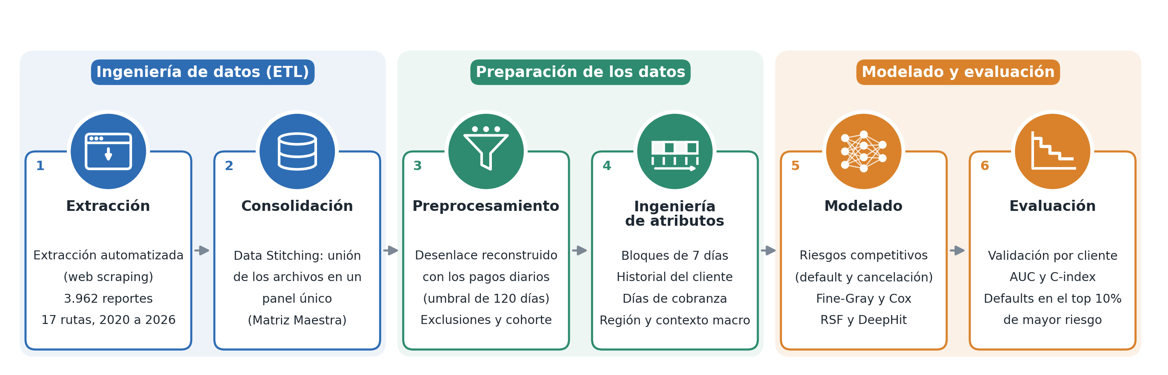
Fuente: Elaborada por el autor (2026).
4.1 Fuente de los Datos y Extracción Automatizada
Los datos provienen del sistema de gestión de la institución aliada, llamado aquí ATLAS por confidencialidad. En él quedan registrados los créditos y cada pago diario. El sistema no ofrece una opción para exportar la base completa: solo permite descargar, desde la pantalla del navegador, reportes de pagos de máximo 10 días y de una ruta a la vez. Para cubrir 17 rutas entre enero de 2020 y mayo de 2026 serían necesarias cerca de 4 mil descargas, lo que es inviable de forma manual.
La solución fue construir un proceso automatizado de extracción en Python, con la biblioteca Selenium, que repite en el navegador los mismos pasos que haría una persona: entrar con usuario y contraseña, elegir la oficina y la ruta, llenar las fechas y descargar el reporte. Esta técnica se conoce como automatización web (web scraping). La Tabla 1 resume las principales dificultades encontradas y cómo se resolvió cada una; el detalle técnico está en el Apéndice A.
Tabla 1 – Principales dificultades de la extracción y soluciones adoptadas
Dificultad | Qué ocurría | Cómo se resolvió
Sistema sin opción de exportar la base | Solo era posible descargar reportes de 10 días desde la pantalla | Rutina que descarga los reportes uno a uno, avanzando 10 días cada vez
Campos que no responden a clics automáticos | La rutina seleccionaba la ruta o la fecha, pero el sistema no lo registraba | La rutina escribe el valor directamente en la página, como si el usuario lo hubiera elegido
Períodos sin movimiento | Los reportes vacíos crearían ceros falsos en la base | Antes de descargar, la rutina verifica si el reporte tiene datos
Extracción larga sujeta a caídas | Una falla obligaría a recomenzar desde cero | La rutina guarda el último reporte descargado, retoma desde ese punto y omite los ya existentes
Fuente: Elaborada por el autor (2026).

Al final, se descargaron 3.962 reportes de 3 oficinas y 17 rutas, cubriendo el período del 1 de enero de 2020 al 15 de mayo de 2026.
4.2 Consolidación de los Reportes (Data Stitching)
Data Stitching (en traducción libre, costura de datos) es el proceso de unir archivos parciales en una única base continua. Cada reporte descargado cubre solo 10 días y una ruta; la consolidación los reúne todos en una tabla llamada Matriz Maestra, en la que cada fila es un crédito en un reporte y cada columna de fecha guarda el valor pagado ese día. La oficina, la ruta y las fechas de cada reporte se leen del nombre de la carpeta y del archivo, y el origen de cada fila queda registrado, lo que permite volver al reporte original siempre que sea necesario verificar un dato.
La Matriz Maestra tiene 344.869 filas y 2.358 columnas y ocupa cerca de 6 GB en memoria, más de lo que dispone el computador usado. Por eso se lee en partes de 5.000 filas (chunks), y de cada parte se guardan solo los pagos efectivos. El resultado es una lista con cerca de 470 mil pagos diarios, una fila por crédito y día con pago, que es la base de todo el resto del trabajo.
4.3 Tratamiento de Datos Faltantes e Inconsistentes
El sistema de la institución fue hecho para la operación del día a día, no para investigación. Por eso, antes de modelar, los datos pasaron por una auditoría que encontró valores faltantes, campos engañosos y registros que no corresponden a créditos de clientes. Cada problema se confirmó con el equipo de la operación y recibió un tratamiento específico, siguiendo las técnicas de tratamiento de datos faltantes, outliers y redundancia vistas en el curso. La Tabla 2 resume la auditoría.
Tabla 2 – Auditoría de los datos: problemas encontrados y tratamiento
Problema encontrado | Cómo se identificó | Tratamiento
Campos con el estado del día de la descarga (saldo, cuotas en mora, valor y número de cuotas) | El mismo valor aparece en todos los reportes del crédito, incluso en los de años anteriores | No se usan como variables; el saldo y la mora se recalculan a partir de los pagos diarios
Pago de cierre ausente | El crédito no aparece en el reporte del período en que se cancela | La fecha del último abono registrada por el sistema marca el cierre (solo define el desenlace)
Créditos sin ningún movimiento (250) | Saldo cero y ningún abono registrado | Excluidos
Préstamos internos a empleados (150) | El nombre del cliente empieza con VALE | Excluidos, pues no son créditos de clientes
Créditos no diarios (256) y anteriores a 2020 (43) | Días entre cuotas por encima de 1,5; historial de pagos incompleto | Excluidos de la cohorte
Renegociación con cuota de 1 real (269) | Plazo alargado en el mismo crédito cuando el comerciante cierra el negocio | Se usa la cuota original estimada (total dividido por 20)
Castigo contable de créditos abandonados | Abono por el saldo total después de meses sin pago | No cuenta como pago: el default ya está marcado en el día 120 sin pagar
Abonos después del cierre (89 créditos) | Valores pagados por encima del total después de que el crédito ya estaba cancelado | Ignorados: se usan solo los pagos hasta el cierre
Cliente sin créditos anteriores | Historial del cliente ausente en el primer crédito | Indicador de primer crédito e imputación por la mediana del conjunto de entrenamiento
Domingos y festivos | No hay cobranza en esos días | La mora se mide en días de cobranza, por estado
Fuente: Elaborada por el autor (2026).

De los 28.849 créditos leídos, 699 se excluyeron por los criterios de la Tabla 2 y 1 por no tener datos de contrato, quedando 28.149 créditos de clientes para el análisis.
4.4 Gobernanza de Datos y LGPD
El pipeline ETL se diseñó con gobernanza de datos desde su concepción, atendiendo los requisitos de la Ley General de Protección de Datos Personales de Brasil (LGPD, Ley nº 13.709/2018) y las mejores prácticas de seguridad de la información en proyectos de Ciencia de Datos.
Tabla 3 – Conformidad con la LGPD y gobernanza de datos en el pipeline ETL
Control de Gobernanza | Implementación | Artículo LGPD
Exclusión del versionado (git) | data/raw/, data/processed/ y .env en el .gitignore | Art. 46 (medidas de seguridad)
Gestión de credenciales | ATLAS_USER y ATLAS_PASS solo en .env (nunca en el código fuente) | Art. 46 (protección de acceso)
Seudonimización | CÓDIGO CRÉDITO como clave, sin nombre, CPF, dirección ni datos de identificación directa | Art. 13 (seudonimización)
Minimización de datos | La Silver Layer contiene solo las variables necesarias para el modelo de supervivencia | Art. 6 (necesidad)
Finalidad definida | Datos utilizados exclusivamente para investigación académica de riesgo de crédito | Art. 6 (finalidad)
Trazabilidad | arquivo_origen en cada fila de la Matriz Maestra identifica la fuente exacta del dato | Art. 37 (registro de las operaciones)
Fuente: Elaborada por el autor (2026).

4.5 Gestión del Proyecto
La metodología CRISP-DS (Cross Industry Standard Process for Data Science), adoptada como marco de gestión del proyecto (Louzada Neto, 2026), estructura el pipeline en seis fases iterativas que se retroalimentan:
(1) Entendimiento del Negocio: Definición de los desenlaces con la operación de la institución: default tras 120 días sin pago, cancelación por el pago de al menos el 98% del total (Sección 5.2).
(2) Entendimiento de los Datos: Extracción y consolidación de los reportes, auditoría de los datos (Capítulo 4) y análisis exploratorio de la base reconstruida (Capítulo 6).
(3) Preparación de los Datos: Reconstrucción de los desenlaces a partir de los pagos diarios, bloques de 7 días, calendario de cobranza e historial del cliente (Capítulo 5).
(4) Modelado: Modelo de Fine y Gray en landmark, regresión logística y Cox con covariables variables en el tiempo (Capítulo 7); modelo de fracción de cura, Random Survival Forest y DeepHit en los próximos Sprints.
(5) Evaluación: Validación cruzada agrupada por cliente, AUC, captura de los defaults en el top 10% de riesgo e índice de concordancia (Sección 7.2).
(6) Implementación: Lista semanal de clientes priorizados por riesgo para la operación. [trabajo futuro]
La gestión de riesgos del proyecto siguió las siete categorías identificadas en la literatura de gestión ágil de proyectos de Ciencia de Datos (Louzada Neto, 2026): (1) calidad de los datos: mitigada por el filtro anti-cero y la validación del visualizadorRelatorio; (2) presupuesto: controlado por la solución in-house de web scraping, eliminando licencias externas; (3) compromiso: gestionado con entregas iterativas por Sprint; (4) recursos humanos: riesgo bajo por ser una investigación individual; (5) proveedores: mitigado por la independencia del Sistema ATLAS (solución in-house); (6) seguridad de la información: LGPD, exclusión de los datos del repositorio y seudonimización; (7) expectativas de tiempo: cronograma CRISP-DS con 7 Sprints Scrum.
El formato de este documento y pequeños fragmentos de código contaron con apoyo puntual de una herramienta de inteligencia artificial (ANTHROPIC, 2026).
5 DEFINICIÓN DEL EVENTO E INGENIERÍA DE ATRIBUTOS
Este capítulo presenta las ideas de análisis de supervivencia usadas en el trabajo, explica cómo se definió el desenlace de cada crédito y muestra cómo los pagos diarios se transformaron en las variables que alimentan los modelos.
5.1 Conceptos de Análisis de Supervivencia
El análisis de supervivencia estudia el tiempo hasta la ocurrencia de un evento (Kalbfleisch y Prentice, 2002; Klein y Moeschberger, 2003). Aquí, el tiempo se cuenta en días desde el desembolso del crédito, y el evento de interés es el default. La diferencia con respecto a una regresión logística común es que el análisis de supervivencia considera no solo si el evento ocurre, sino también cuándo, y aprovecha la información de los créditos que aún están en curso.
Estos créditos en curso se llaman censurados. El 15 de mayo de 2026, fecha de corte del estudio, algunos créditos aún estaban abiertos: se sabe que hasta ese momento no hubo default, pero no se sabe qué ocurrirá después. Descartarlos o tratarlos como buenos pagadores distorsionaría el resultado; el análisis de supervivencia los usa hasta el último día observado.
Dos funciones resumen este tipo de dato. La función de supervivencia, S(t), es la probabilidad de que el crédito aún no haya sufrido el evento en el día t:
S(t) = P(T > t)
donde T es el día en que ocurre el evento. La función de riesgo, h(t), es la probabilidad de que el evento ocurra exactamente en el día t entre los créditos que llegaron hasta ese día sin él. El estimador de Kaplan y Meier (1958) calcula S(t) directamente a partir de los datos, sin suponer ninguna forma para la distribución del tiempo.
En este problema, sin embargo, cada crédito puede terminar de dos formas que compiten entre sí: en default (el cliente abandona el crédito) o en cancelación (el cliente paga todo). Una impide la otra, situación llamada de riesgos competitivos. Tratar la cancelación como simple censura, como hace el Kaplan-Meier común, sobreestima el riesgo, porque supone que quien ya pagó todo todavía podría entrar en default. La medida correcta es la función de incidencia acumulada (CIF, cumulative incidence function), que da la probabilidad de que el crédito haya terminado en default hasta el día t, considerando que la mayoría termina antes en cancelación.
Para relacionar el riesgo con las características del crédito y del cliente, el modelo de Cox (1972) es la referencia clásica. Estima cuánto multiplica cada variable el riesgo de default, medida llamada razón de riesgo (hazard ratio): una razón de 2 indica un riesgo dos veces mayor. El modelo de Fine y Gray (1999) adapta esta idea a los riesgos competitivos y modela directamente la incidencia acumulada de default. Por eso es el modelo principal de este trabajo, como se detalla en el Capítulo 7.
5.2 Definición de los Desenlaces
El desenlace de cada crédito se reconstruyó a partir de las fechas reales de los pagos, con las reglas confirmadas por la operación de la institución y resumidas en la Tabla 4.
Tabla 4 – Definición de los desenlaces y cantidad de créditos en cada uno
Desenlace | Regla | Créditos | %
Default | 120 días corridos sin ningún pago, contados desde el último pago (o desde el desembolso, si nunca pagó) | 200 | 0,71
Cancelación | Pago acumulado de al menos el 98% del total antes de cualquier silencio de 120 días | 27.191 | 96,60
Censura | Ninguno de los dos hasta el 15 de mayo de 2026 | 758 | 2,69
Total |  | 28.149 | 100,00
Fuente: Elaborada por el autor (2026).

El límite de 120 días es la regla que la propia institución usa para considerar un crédito perdido. Separa la mora pasajera del abandono: un comerciante puede enfermarse o viajar por uno o dos meses y después volver a pagar, y en los datos hay créditos que se recuperan después de más de un mes sin pago. Meses después del abandono, la institución hace el castigo contable del crédito con un asiento por el saldo; ese asiento no es un pago del cliente y no altera el desenlace, que ya quedó marcado en el día 120.
El default es raro: 200 créditos de 28.149, o 0,71%. Esta rareza orienta la elección de las métricas de evaluación, que deben medir si el modelo encuentra esos pocos casos entre miles de créditos buenos (Capítulo 7).
5.3 Granularidad de los Datos: Datos Diarios y Bloques de 7 Días
Los créditos estudiados duran de 20 a 50 días y se pagan diariamente. En una visión mensual, como la de los modelos tradicionales de crédito, un crédito entero cabría en una o dos fotografías, y no sería posible ver lo que realmente antecede al abandono: semanas sin pago, cuotas pagadas a medias o la reanudación después de un atraso. Los registros diarios permiten medir estos comportamientos y también distinguir los días en que simplemente no hay cobranza, como domingos y festivos, de los días en que el cliente dejó de pagar.
Esto no exige recalcular el modelo todos los días. La vida de cada crédito se divide en bloques, y al inicio de cada bloque las variables se recalculan usando solo la información disponible ese día, sin ninguna información del futuro. Este formato, en el que el mismo crédito aparece en varios intervalos consecutivos, es el proceso de conteo de Andersen y Gill (1982). El bloque principal tiene 7 días, un ciclo completo de cobranza (lunes a sábado, con el domingo libre); los bloques de 10 días, el tamaño de las ventanas de extracción, se usaron como comparación. Con bloques de 7 días, los 28.149 créditos generan 126.132 intervalos, frente a 93.117 con bloques de 10 días. El bloque de 7 días dio la alerta más temprano, como muestra el Capítulo 7.
En la práctica, recalcular las variables en cada bloque significa que el riesgo de cada cliente se actualiza cada semana, y no queda congelado en el día de la concesión. Un cliente que paga bien la primera semana y pasa a pagar media cuota en la tercera tiene su riesgo aumentado ya en la tercera semana. Es la misma lógica del seguimiento que hace la operación: cada semana, una lista de los clientes que más necesitan atención, para priorizar contactos y visitas antes de que el atraso se convierta en pérdida.
5.4 Variables de los Modelos
Las variables se organizaron en tres grupos, descritos en la Tabla 5. Las del crédito actual cambian en cada bloque; las del contrato son fijas; y las del historial resumen cómo el mismo cliente pagó los créditos anteriores, considerando solo los que ya estaban cerrados el día del nuevo desembolso. Este último grupo nació de una observación de la operación: el cliente que está pasando apuros suele mostrarlo antes, pagando cuotas incompletas, atrasándose o haciendo un pago alto al final solo para poder renovar.
Tabla 5 – Variables usadas en los modelos
Grupo | Variable | Qué mide
Crédito actual | Mora relativa | Cuotas en mora medidas en días de cobranza, divididas por el plazo
Crédito actual | Saldo relativo | Parte del total que aún falta pagar
Crédito actual | Días con pago en el bloque anterior | En cuántos días de la semana anterior pagó el cliente
Crédito actual | Pago relativo en el bloque anterior | Valor pagado por día en la semana anterior dividido por la cuota
Crédito actual | Porcentaje de pagos incompletos | Pagos menores al 90% de la cuota, desde el desembolso
Crédito actual | Días sin cobranza en el bloque | Domingos y festivos de la semana, conocidos de antemano
Contrato | Valor del crédito | Valor total, en escala logarítmica
Contrato | Plazo | Plazo pactado (20, 24, 30, 40 o 50 días)
Contrato | Oficina | São Paulo, Sociedades Brasil o Cabo Frio
Historial | Primer crédito | Indica si el cliente no tiene créditos anteriores
Historial | Puntualidad en el crédito anterior | Días con pago divididos por los días esperados
Historial | Plazo usado en el crédito anterior | Días hasta cerrar divididos por el plazo pactado
Historial | Último pago del crédito anterior | Valor del último pago dividido por la cuota
Historial | Cuotas incompletas en los créditos anteriores | Porcentaje medio de pagos menores al 90% de la cuota
Fuente: Elaborada por el autor (2026).

Los días sin pago, contados en días de cobranza, se usan solo en un modelo de referencia, porque están ligados a la propia definición del default, como se explica en el Capítulo 7. Los campos del sistema que muestran el estado del crédito el día de la descarga no se usaron (Sección 4.3), y, cuando el cliente no tiene créditos anteriores, las variables de historial se llenan con la mediana del conjunto de entrenamiento, junto con el indicador de primer crédito.
6 ANÁLISIS EXPLORATORIO DE LOS DATOS
El análisis exploratorio describe la base reconstruida de 28.149 créditos de 4.024 clientes, desembolsados entre enero de 2020 y mayo de 2026. El objetivo es entender cuándo terminan los créditos, dónde se concentra el riesgo, qué comportamiento antecede al default y cómo el calendario y la coyuntura afectan los pagos, para luego definir la estrategia de modelado.
6.1 Cuándo Terminan los Créditos
La Figura 2 muestra la incidencia acumulada de cada desenlace, estimada por el método de Aalen-Johansen, que tiene en cuenta los riesgos competitivos. La cancelación es rápida: el 30% de los créditos están cancelados hasta el día 20, el 78% hasta el día 30 y el 95,5% hasta el día 60, lo que corresponde a los plazos de 20 a 50 días. El default, por definición, solo aparece a partir del día 120 y crece hasta cerca del 0,8% en un año. El tiempo mediano hasta la cancelación es de 24 días; hasta el default, de 148 días. Como el default se marca 120 días después del último pago, esto significa que el cliente que se pierde suele dejar de pagar cerca de la cuarta semana, es decir, aún dentro del plazo del crédito. Hay, por lo tanto, una ventana de algunas semanas en la que las señales de riesgo ya existen y todavía es posible actuar.
Figura 2 – Incidencia acumulada de cancelación y de default a lo largo del tiempo
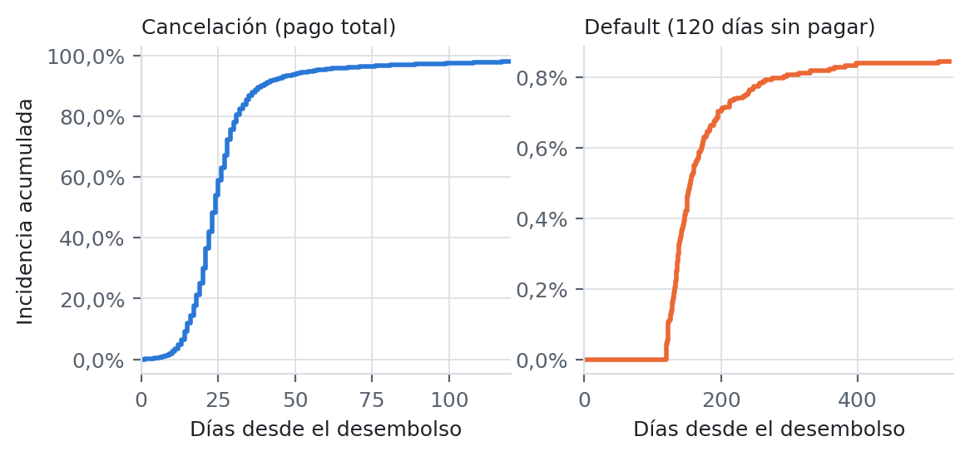
Fuente: Elaborada por el autor (2026).
6.2 Diferencias entre Oficinas y Regiones
El riesgo no es igual en toda la cartera (Tabla 6 y Figura 3). La oficina Sociedades Brasil, que reúne las rutas de Santa Catarina, Campinas y parte de Río de Janeiro, tiene 1,37% de default, frente a 0,50% en São Paulo y 0,44% en Cabo Frio. La prueba de log-rank para el riesgo de default, con la cancelación tratada como censura, rechaza la igualdad entre las tres oficinas (estadístico de 16,2 con 2 grados de libertad; valor p de 0,0003).
Tabla 6 – Desenlaces por oficina
Oficina | Créditos | Default | Tasa de default | Cancelación | Censura
São Paulo | 13.793 | 69 | 0,50% | 13.480 | 244
Sociedades Brasil | 7.276 | 100 | 1,37% | 6.983 | 193
Cabo Frio | 7.080 | 31 | 0,44% | 6.728 | 321
Total | 28.149 | 200 | 0,71% | 27.191 | 758
Fuente: Elaborada por el autor (2026).

Figura 3 – Incidencia acumulada de default por oficina
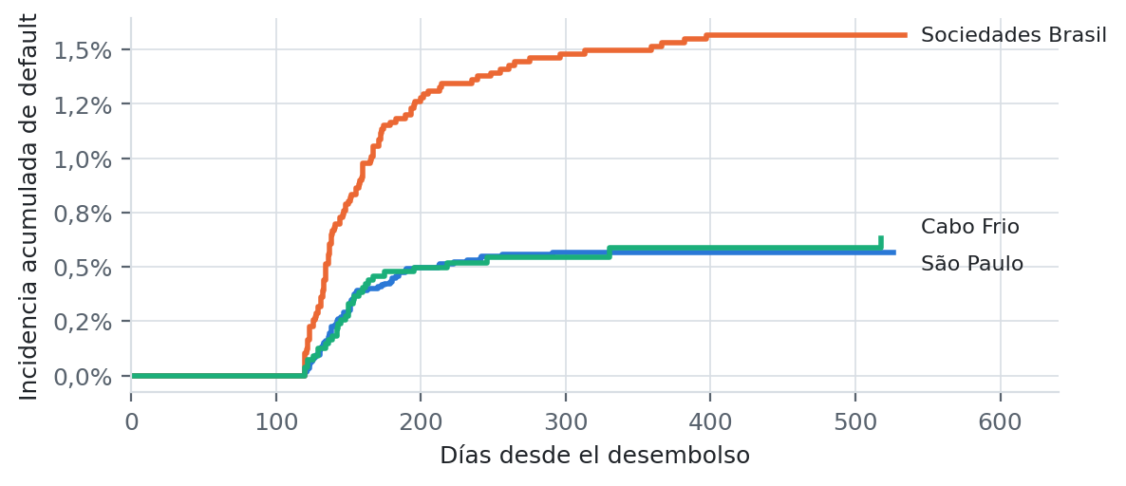
Fuente: Elaborada por el autor (2026).
Al observar la región del cliente, identificada por el código de área (DDD) del celular, la diferencia es aún mayor (Tabla 7): en el Vale do Itajaí y Litoral Norte de Santa Catarina, el 19,9% de los clientes abandonó algún crédito, frente al 1,1% en la Região dos Lagos, en Río de Janeiro. Este es un primer paso para la comparación socioeconómica entre regiones y clases sociales; el paso siguiente, en curso, es cruzar la ubicación de los clientes con el ingreso por sector censal del IBGE.
Tabla 7 – Abandono por región del cliente (regiones con al menos 100 clientes)
Región del cliente (DDD) | Clientes | Clientes que abandonaron algún crédito
Vale do Itajaí / Litoral Norte (SC) | 307 | 19,9%
Baixada Santista (SP) | 212 | 7,1%
Río de Janeiro, región metropolitana | 672 | 4,0%
Grande São Paulo | 973 | 3,3%
Vale do Paraíba (SP) | 343 | 2,6%
Campinas (SP) | 121 | 2,5%
Serrana / Sul Fluminense (RJ) | 167 | 1,8%
Região dos Lagos / Norte Fluminense (RJ) | 543 | 1,1%
Fuente: Elaborada por el autor (2026). No incluye 618 clientes sin DDD válido.

6.3 Comportamiento en las Primeras Semanas
La Figura 4 muestra, para los 25.223 créditos aún abiertos en el día 14, la tasa de default final según el comportamiento observado hasta ese día. Entre los clientes que pagaron en máximo un día de la semana anterior, el 7,51% terminó en default, frente al 0,07% entre los que pagaron en seis o siete días. Quien pagó hasta la mitad de la cuota llegó al 3,10%; quien acumulaba más del 50% de mora, al 15,70%; y quien aún debía más del 85% del total, al 7,87%. Como comparación, la tasa media en este grupo es de 0,79%. Las señales de riesgo, por lo tanto, aparecen temprano y son fuertes.
Figura 4 – Tasa de default según el comportamiento de pago hasta el día 14
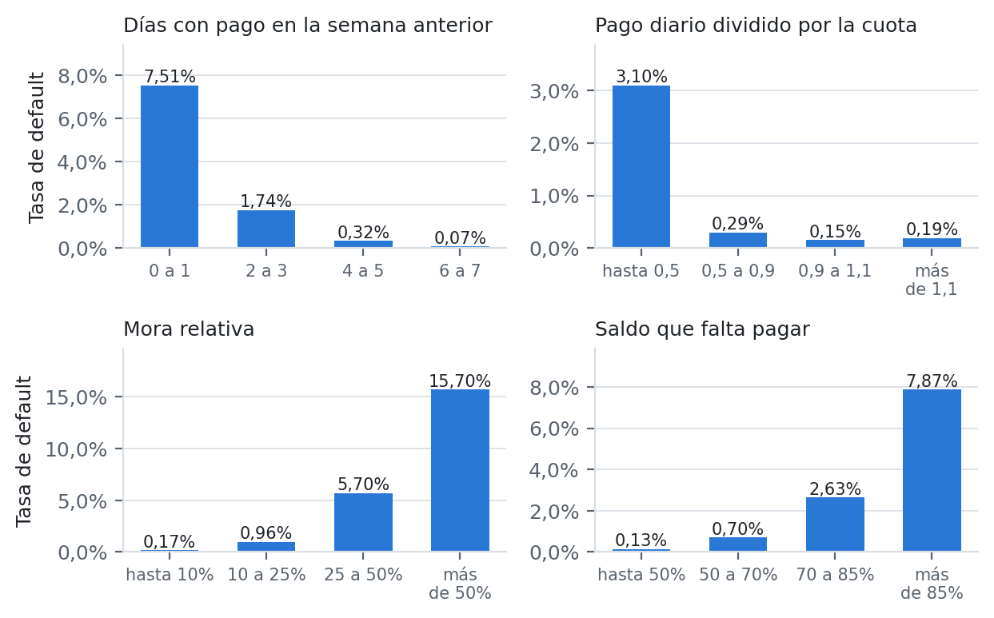
Fuente: Elaborada por el autor (2026).
6.4 Historial del Cliente
El comportamiento en los créditos anteriores también informa sobre el riesgo, como había señalado el equipo de la operación (Figura 5). En el primer crédito del cliente, la tasa de default es de 1,44%, frente a 0,59% para quien ya tiene historial. Entre quienes ya tuvieron créditos, el riesgo es mayor cuando, en el crédito anterior, el cliente pagó en hasta el 70% de los días esperados (1,22%), usó más de 1,2 veces el plazo pactado (1,00%) o cerró el crédito con un pago final de más de nueve cuotas, típico de quien junta el saldo de una vez solo para poder renovar (0,86%, frente a 0,23% cuando el último pago fue de hasta una cuota y media).
Figura 5 – Tasa de default según el historial del cliente en el crédito anterior
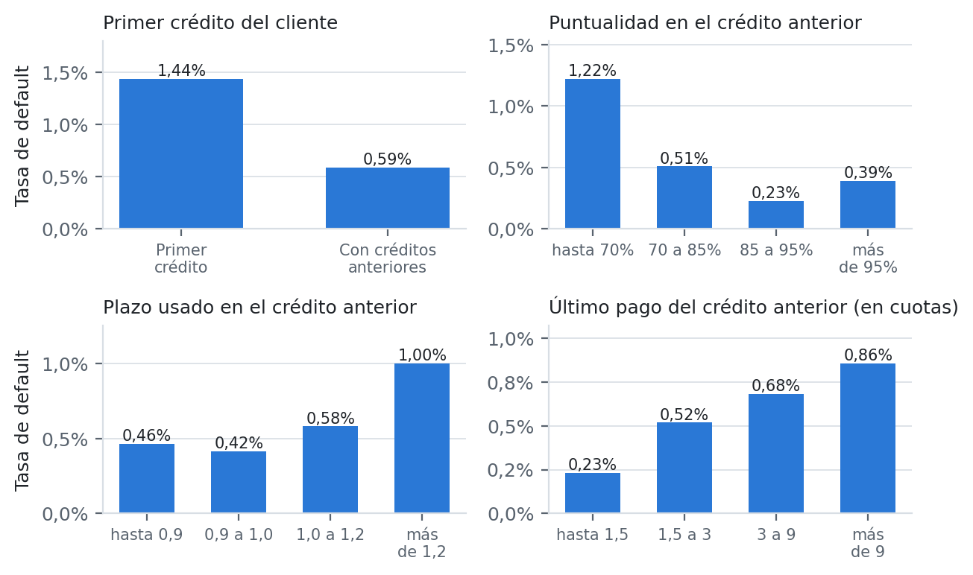
Fuente: Elaborada por el autor (2026).
6.5 Calendario de Cobranza y Contexto Social
La cobranza depende del calendario (Figura 6). Los domingos prácticamente no hay pagos, en los festivos nacionales y estatales el volumen cae al 22% de un día hábil y en Carnaval al 54%. Un día sin pago en esas fechas no es mora, y por eso la mora se mide en días de cobranza, con el calendario de cada estado. En los días de partidos de la selección brasileña en el Mundial de 2022, la caída fue menor, entre el 15% y el 20%, y esos días se mantuvieron como días de cobranza.
Figura 6 – Pagos por tipo de día en relación con un día hábil
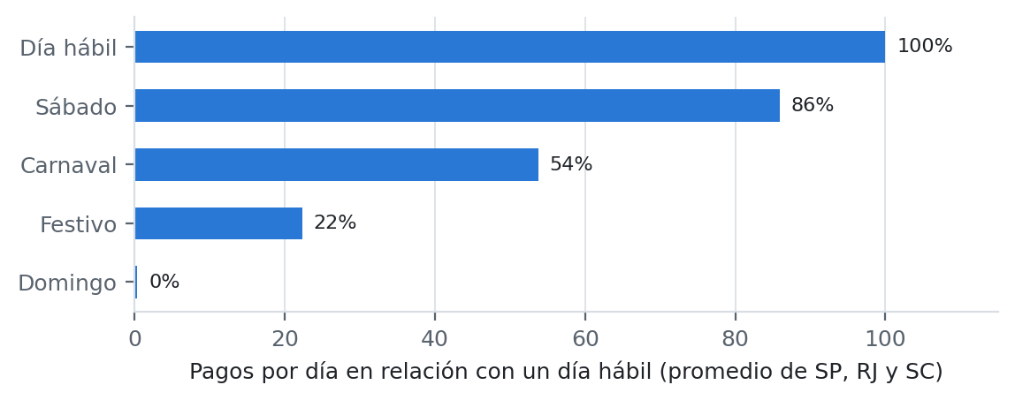
Fuente: Elaborada por el autor (2026).
La coyuntura también pesa. Al inicio de la pandemia de covid-19, los pagos de la cartera cayeron de 554 en marzo de 2020 a 83 en abril y 50 en mayo, y solo volvieron al nivel anterior a finales de ese año (Figura 7). Después, la cartera creció hasta cerca de 14 mil pagos por mes en 2026. Choques como este motivan la inclusión de variables macroeconómicas y sociales en la próxima etapa.
Figura 7 – Pagos por mes en 2020 y 2021, con el período de la pandemia destacado
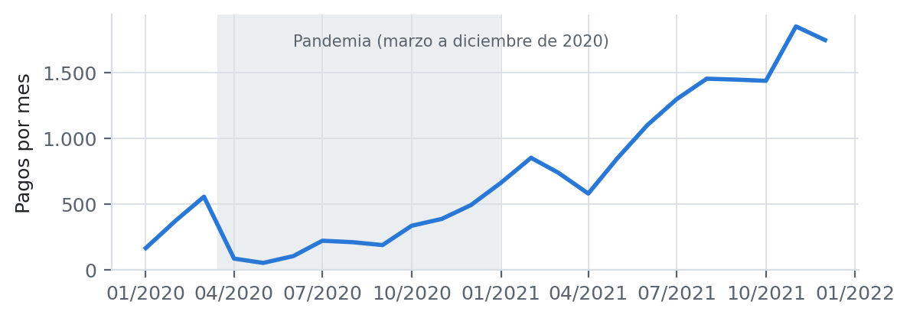
Fuente: Elaborada por el autor (2026).
6.6 Síntesis e Implicaciones para el Modelado
Los resultados del análisis exploratorio orientan directamente las decisiones de modelado del Capítulo 7. Primero, el default es raro y tardío, mientras que la cancelación domina y ocurre temprano; por eso el problema se trata con riesgos competitivos, mediante el modelo de Fine y Gray (1999), y se evalúa con métricas de ordenamiento, que miden si los pocos defaults quedan entre los clientes de mayor riesgo, en lugar de la exactitud, que sería alta incluso para un modelo que nunca predijera default. Segundo, las señales de riesgo aparecen en las primeras semanas; de ahí la idea de dar la alerta en fechas fijas de la vida del crédito, los días 14 y 21, con variables actualizadas cada semana. Tercero, el historial del cliente ya informa sobre el riesgo antes del desembolso, lo que justifica las variables de historial. Cuarto, las diferencias entre oficinas y regiones indican que la ubicación debe entrar en el modelo.
Por último, varias relaciones observadas no son lineales: la tasa de default cambia poco entre franjas intermedias y salta en los extremos, como en la mora superior al 50%, y el efecto de una variable puede depender de otra. Un modelo lineal como el de Cox o el de Fine y Gray capta estas relaciones solo en parte. Este es el punto de partida de la fase de aprendizaje automático y Deep Learning: el Random Survival Forest y el DeepHit aprenden no linealidades e interacciones directamente de los datos, sin necesidad de especificarlas a mano, y se compararán con el modelo de Fine y Gray con las mismas métricas y la misma validación.
7 MODELADO Y RESULTADOS
7.1 Estrategia de Modelado
La pregunta práctica es: con lo que se sabe hoy sobre un crédito en curso, ¿va a terminar en default? Para responderla, se adoptó el enfoque de landmark (hito temporal): en fechas fijas de la vida del crédito, los días 14 y 21, se toma una fotografía de las variables de todos los créditos aún abiertos y se estima, a partir de ella, el riesgo de que el crédito termine en default. Las fechas se eligieron porque la mayor parte de los créditos aún está abierta esos días y porque el cliente que se pierde suele dejar de pagar cerca de la cuarta semana (Sección 6.1).
El modelo principal es el de Fine y Gray (1999), que estima directamente la incidencia acumulada de default teniendo en cuenta que la cancelación impide el default. Como la censura es pequeña (2,69% de los créditos), en esta etapa se ajustó de forma simplificada, manteniendo los créditos cancelados en el conjunto de riesgo hasta el final del seguimiento; la versión con pesos para la censura se ajustará en el próximo Sprint. Como modelo de comparación se usó la regresión logística, un modelo lineal generalizado que estima la probabilidad de que el crédito termine en default a partir de la misma fotografía.
También se ajustó el modelo de Cox con covariables que cambian en cada bloque, en la versión de riesgos específicos por causa (Kalbfleisch y Prentice, 2002). Reveló una trampa importante: como el default se define por 120 días sin pago, en el último bloque antes del evento el cliente ya lleva entre 113 y 119 días sin pagar, y la variable de días sin pago prácticamente anuncia el evento. Con ella, el índice de concordancia llega a 0,98, pero el modelo solo confirma lo que la operación ya ve. Sin ella, el índice cae a 0,90, y aun así el modelo ordena mal los créditos en las primeras semanas, porque, en el día 120, compara a quien abandonó el crédito con los pocos créditos lentos que aún están abiertos, ya que los buenos pagadores salieron por cancelación. Por eso quedó como referencia, y no como modelo principal.
7.2 Validación y Métricas
Los modelos se evaluaron por validación cruzada agrupada por cliente: los clientes se dividieron en cinco partes, y cada parte sirvió una vez como conjunto de prueba mientras las otras cuatro entrenaban el modelo; el proceso se repitió tres veces con sorteos diferentes. Así, ningún cliente aparece al mismo tiempo en el entrenamiento y en la prueba, lo que evitaría un resultado optimista para quien tiene varios créditos. La estandarización de las variables y el llenado de valores faltantes usaron solo los datos de entrenamiento de cada partición.
Como el default es raro, la exactitud no sirve: un modelo que nunca predijera default acertaría el 99,3% de las veces. Se usaron dos métricas de ordenamiento. La AUC es la probabilidad de que un crédito que terminó en default reciba un riesgo mayor que un crédito que no terminó así; vale 0,5 para un sorteo y 1 para un ordenamiento perfecto. La captura en el top 10% es el porcentaje de los defaults que quedan entre el 10% de créditos con mayor riesgo previsto; traduce el uso práctico del modelo, que es decirle a la operación qué clientes seguir primero. Para el modelo de Cox se usó el índice de concordancia de Harrell.
7.3 Resultados
La Tabla 8 resume el desempeño con bloques de 7 días. En el día 21, el modelo de Fine y Gray alcanza una AUC de 0,93 y ubica el 81% de los futuros defaults entre el 10% de créditos de mayor riesgo. En términos prácticos, una lista semanal con uno de cada diez clientes concentraría a ocho de cada diez de los que van a abandonar el crédito, cerca de cuatro meses antes de que el default sea confirmado por la regla de los 120 días. En el día 14 la alerta es un poco menos precisa (AUC de 0,90 y captura del 73%), pero llega una semana antes. La regresión logística tuvo un desempeño prácticamente igual, lo que es esperable cuando hay poca censura.
Tabla 8 – Desempeño de los modelos en la validación cruzada por cliente (bloques de 7 días)
Modelo | AUC día 14 | Top 10% día 14 | AUC día 21 | Top 10% día 21
Fine y Gray (crédito actual e historial) | 0,896 (0,022) | 72,8% | 0,930 (0,012) | 81,2%
Regresión logística (mismas variables) | 0,899 (0,020) | 72,7% | 0,928 (0,012) | 80,5%
Regresión logística, solo historial y contrato | 0,759 (0,038) | 35,7% | 0,753 (0,040) | 34,5%
Cox con covariables variables en el tiempo, sin días sin pagar | 0,704 | 47,8% | 0,806 | 58,1%
Fuente: Elaborada por el autor (2026). Promedio de 15 particiones; desviación estándar de la AUC entre paréntesis.

El modelo que usa solo el historial del cliente y los datos del contrato, información disponible prácticamente el día del desembolso, todavía captura el 36% de los defaults en el top 10%, más de tres veces lo que se esperaría de una elección al azar. Esto indica que el historial ya puede apoyar la decisión de conceder o no un nuevo crédito, mientras que el comportamiento de las primeras semanas permite una alerta mucho más precisa.
La comparación entre los tamaños de bloque (Tabla 9) confirma la elección de 7 días. En el día 14, el bloque de 7 días captura el 73% de los defaults en el top 10%, frente al 61% con bloques de 10 días, porque usa información más reciente: con bloques de 10 días, la fotografía del día 14 todavía es la del día 10. En el día 21 la diferencia disminuye.
Tabla 9 – Modelo de Fine y Gray con bloques de 7 y de 10 días
Bloque | AUC día 14 | Top 10% día 14 | AUC día 21 | Top 10% día 21
7 días | 0,896 | 72,8% | 0,930 | 81,2%
10 días | 0,867 | 61,3% | 0,926 | 78,3%
Fuente: Elaborada por el autor (2026).

7.4 Interpretación de las Variables
La Tabla 10 muestra las razones de riesgo del modelo de Fine y Gray en el día 21, para las variables con efecto estadísticamente significativo. Como las variables se estandarizaron, cada razón indica cuánto se multiplica el riesgo de default cuando la variable aumenta una desviación estándar, manteniendo las demás constantes. Una mora relativa mayor eleva el riesgo en un 38%, y un saldo mayor por pagar, en un 28%; más días con pago en la semana anterior reducen el riesgo en un 36%, y un pago mayor en relación con la cuota, en un 28%. Incluso con estas variables, los créditos de la oficina Sociedades Brasil siguen con un riesgo 28% mayor, y el primer crédito del cliente, 11% mayor.
Tabla 10 – Razones de riesgo del modelo de Fine y Gray en el día 21, por desviación estándar de la variable
Variable | Razón de riesgo | Intervalo del 95% | Valor p
Mora relativa | 1,38 | 1,24 a 1,54 | menor que 0,001
Saldo relativo | 1,28 | 1,13 a 1,44 | menor que 0,001
Días con pago en el bloque anterior | 0,64 | 0,57 a 0,72 | menor que 0,001
Pago relativo en el bloque anterior | 0,72 | 0,64 a 0,82 | menor que 0,001
Oficina Sociedades Brasil | 1,28 | 1,16 a 1,42 | menor que 0,001
Primer crédito del cliente | 1,11 | 1,01 a 1,22 | 0,038
Fuente: Elaborada por el autor (2026).

Las demás variables de historial pierden significancia cuando el comportamiento actual entra en el modelo. La lectura es que, en el día 21, la forma en que el cliente está pagando el crédito actual ya resume buena parte de lo que decía el historial; el historial pesa más antes de que haya pagos, como mostró el modelo que usa solo esa información.
7.5 Limitaciones y Próximos Pasos
Estos resultados son de la primera ronda de modelado y tienen limitaciones conocidas. El modelo de Fine y Gray se ajustó sin los pesos de censura; la validación fue por cliente, pero todavía no temporal, es decir, entrenando con créditos antiguos y probando con los más recientes; y faltan las variables macroeconómicas y sociales. Los próximos Sprints abordan estos puntos y comparan el modelo de Fine y Gray con el modelo de fracción de cura (mixture cure model), con el Random Survival Forest y con el DeepHit (Lee et al., 2018), siempre con la misma validación por cliente y las mismas métricas, y añaden la interpretación de las predicciones con valores SHAP.
8 CRONOGRAMA INTEGRADO DE INVESTIGACIÓN
El proyecto sigue estructurado en Sprints Scrum (Louzada Neto, 2026), con entregas iterativas que permiten ajustes de alcance sin comprometer el plazo final. La entrega oficial del TCC está prevista para febrero de 2027; la meta interna es concluir la versión final en diciembre de 2026, reservando enero y febrero de 2027 como margen para los ajustes solicitados por el director y para los trámites de entrega. Los cuatro primeros Sprints están concluidos, y los tres siguientes, de dos semanas cada uno, organizan el trabajo restante:
Sprint 1 (ene. a mar. 2026), ETL y pipeline [CONCLUIDO]: Desarrollo del extractor Selenium (AtlasDataExtractor y AtlasMasivoExtractor), extracción de 3.962 archivos Excel (3 oficinas, 17 rutas, 2020 a 2026), Data Lake jerárquico (~14 GB), sistema de checkpoint JSON, consolidación de la Matriz Maestra (344.869 filas y 2.358 columnas) y optimización de memoria mediante chunked loading con máscara NumPy (reducción del 49% en el uso de RAM).
Sprint 2 (mar. a may. 2026), Feature Engineering y EDA [CONCLUIDO]: Primera versión del dataset de supervivencia en el formato Counting Process, definición del cronómetro dias_sem_pagar, análisis exploratorio con figuras de diagnóstico y elaboración del informe metodológico (Secciones 4 y 5 del TCC).
Sprint 3 (jun. a sep. 2026), auditoría del target y Riesgos Competitivos [CONCLUIDO]: Auditoría de integridad del target (§5.8), pivote metodológico hacia Riesgos Competitivos (§5.9) y baseline Cox cause-specific preliminar. Reconstrucción del dataset a partir de los pagos diarios (src/reconstruir_dataset.py), que mide el silencio de pago entre las fechas reales de los abonos, fija el cierre del crédito por la fecha del último abono registrado por el sistema, recalcula las covariables solo con información disponible al inicio de cada intervalo y excluye los créditos sin ningún movimiento.
Sprint 4 (29 sep. a 2 nov. 2026), reprocesamiento y modelos base [CONCLUIDO]: Bloques de 7 días (10 días como análisis de sensibilidad), calendario de días de cobranza sin domingos ni festivos, historial del cliente en los créditos anteriores, exclusión de los vales de empleados y corrección del leakage de la cuota de 1 real. Cox cause-specific con covariables variables en el tiempo y modelo de Fine-Gray en landmark (días 14 y 21), con regresión logística como comparación y validación cruzada agrupada por cliente. Avance enviado a la tutora el 8 de noviembre de 2026.
Sprint 5 (9 a 22 nov. 2026), covariables de contexto y modelos de comparación [PENDIENTE]: Covariables macroeconómicas y sociales (Selic, IPCA, desempleo, programas de transferencia de ingresos y el período de la pandemia), con los días de partidos de Brasil en el Mundial de 2022 en análisis descriptivo; modelo de Fine-Gray con ponderación por la probabilidad inversa de censura; modelo de fracción de cura (mixture cure model), visto en la asignatura de Aprendizaje Dinámico, como comparación; Random Survival Forest, a partir del contenido de bosques aleatorios de la asignatura de Aprendizaje Automático; envío de una versión a la autoverificación Turnitin del ICMC hasta el 18 de noviembre de 2026.
Sprint 6 (23 nov. a 6 dic. 2026), Deep Learning y evaluación comparativa [PENDIENTE]: DeepHit para riesgos competitivos, con embeddings de ruta y oficina y una variante con red recurrente (LSTM) sobre la secuencia diaria de pagos, según la asignatura de Aprendizaje Profundo; comparación de todos los modelos con C-index dependiente del tiempo, Brier Score con ponderación por la probabilidad inversa de censura y porcentaje de defaults capturados entre el 10% de mayor riesgo; validación temporal e interpretabilidad (SHAP).
Sprint 7 (7 a 18 dic. 2026), redacción final [PENDIENTE]: Redacción de Resultados, Discusión, Conclusión, Limitaciones y Trabajos Futuros; metodología organizada por las fases del CRISP-DM y sección corta sobre ética y LGPD; revisión bibliográfica por el método de revisión sistemática de la literatura; incorporación completa de la retroalimentación de la evaluación de Metodología y Proyecto II (estandarización de cursivas y puntuación); revisión integral por el director. Hito: versión final concluida el 18 de diciembre de 2026.
Margen (ene. a feb. 2027), entrega [PENDIENTE]: Ajustes finales solicitados por el director, actualización de la ficha catalográfica, generación del PDF final y entrega oficial.
Tabla 11 – Hitos del cronograma de conclusión
Fecha | Hito
2 nov. 2026 | Dataset reconstruido y modelos base (Cox y Fine-Gray)
8 nov. 2026 | Avance enviado a la tutora
18 nov. 2026 | Versión enviada a la autoverificación Turnitin
22 nov. 2026 | Covariables de contexto, fracción de cura y Random Survival Forest
6 dic. 2026 | DeepHit y evaluación comparativa concluidos
18 dic. 2026 | Versión final del TCC concluida
feb. 2027 | Entrega oficial
Fuente: Elaborada por el autor (2026).

REFERENCIAS BIBLIOGRÁFICAS
ABREU, C. Inadimplência de pequenos negócios cai, e aprovação de crédito atinge maior nível desde 2022. Agência Sebrae de Notícias, 15 set. 2026. Disponible en: https://agenciasebrae.com.br/dados/inadimplencia-de-pequenos-negocios-cai-e-aprovacao-de-credito-atinge-maior-nivel-desde-2022/. Consultado el: 16 oct. 2026.
ALTMAN, E. I.; SABATO, G. Modeling Credit Risk for SMEs: Evidence from the US Market. Abacus, v. 43, n. 3, p. 332-357, 2007.
ANDERSON, P. K.; GILL, R. D. Cox's regression model for counting processes: a large sample study. The Annals of Statistics, v. 10, n. 4, p. 1100-1120, 1982.
ANTHROPIC. Claude. Sonnet 5. Large Language Model. San Francisco: Anthropic, 2026. Disponible en: https://claude.ai/. Consultado el: 4 jul. 2026. Nota: Apoyo puntual en el formato ABNT/USP del documento y en pequeños fragmentos de código.
BANERJEE, A. V.; DUFLO, E. The economic lives of the poor. Journal of Economic Perspectives, v. 21, n. 1, p. 141-167, 2007.
BRASIL. Ministério do Empreendedorismo, da Microempresa e da Empresa de Pequeno Porte. Painéis do Mapa de Empresas. Brasília, 2026. Disponible en: https://www.gov.br/empresas-e-negocios/pt-br/mapa-de-empresas/painel-mapa-de-empresas. Consultado el: 16 oct. 2026.
COX, D. R. Regression models and life-tables. Journal of the Royal Statistical Society: Series B (Methodological), v. 34, n. 2, p. 187-220, 1972.
FINE, J. P.; GRAY, R. J. A proportional hazards model for the subdistribution of a competing risk. Journal of the American Statistical Association, v. 94, n. 446, p. 496-509, 1999.
KALBFLEISCH, J. D.; PRENTICE, R. L. The Statistical Analysis of Failure Time Data. 2. ed. New York: Wiley, 2002.
KAPLAN, E. L.; MEIER, P. Nonparametric estimation from incomplete observations. Journal of the American Statistical Association, v. 53, n. 282, p. 457-481, 1958.
KATZMAN, J. L. et al. DeepSurv: personalized treatment recommender system using a Cox proportional hazards deep neural network. BMC Medical Research Methodology, v. 18, n. 24, 2018.
KIM, Jong-Min. Deep Learning in Survival Analysis: Recent Advances and Multimodal Approaches. 2026.
KLEIN, J. P.; MOESCHBERGER, M. L. Survival Analysis: Techniques for Censored and Truncated Data. 2. ed. New York: Springer, 2003.
LEE, C. et al. DeepHit: a deep learning approach to survival analysis with competing risks. In: AAAI CONFERENCE ON ARTIFICIAL INTELLIGENCE, 32., 2018, New Orleans. Proceedings [...] [S.l.]: AAAI Press, 2018. p. 2314-2321.
LOUZADA NETO, F. Gestão de Projetos de Ciência de Dados e Inteligência Artificial. Material didáctico, MBA en Ciencias de Datos. ICMC/USP, São Carlos, 2026.
MANTEL, N. Evaluation of survival data and two new rank order statistics arising in its consideration. Cancer Chemotherapy Reports, v. 50, n. 3, p. 163-170, 1966.
SCHREINER, M. Aspects of outreach: a framework for discussion of the social benefits of microfinance. Journal of International Development, v. 14, n. 5, p. 591-603, 2002.
THERNEAU, T. M.; GRAMBSCH, P. M. Modeling Survival Data: Extending the Cox Model. New York: Springer, 2000.

APÉNDICE A – DETALLE TÉCNICO DEL PIPELINE DE EXTRACCIÓN
Este apéndice reúne los detalles de implementación del pipeline de extracción y de la consolidación de los reportes, resumidos en el capítulo 4. El código completo está en el repositorio del proyecto (carpeta src).
A.1 El Sistema ATLAS: Contexto y Barreras Técnicas de la Extracción
El Sistema ATLAS (nombre clave asignado en este trabajo por confidencialidad) es la plataforma de gestión crediticia de la institución aliada. Se trata de una aplicación web desarrollada en PHP, alojada en infraestructura privada, sin exposición de endpoints REST, GraphQL ni ningún mecanismo programático de acceso a datos. El único canal disponible es la interfaz de usuario en el navegador, lo que hace de la automatización web (web scraping mediante Selenium) la única alternativa viable para la extracción sistemática del historial transaccional.
La interfaz del ATLAS impone seis barreras técnicas específicas que exigen soluciones individuales, detalladas en la Tabla 12. Cada barrera representa un punto de falla potencial en el pipeline: la ausencia de cualquiera de las soluciones resulta en una caída silenciosa del pipeline, una extracción parcial o datos corruptos.
Tabla 12 – Barreras técnicas del Sistema ATLAS y soluciones implementadas en el pipeline RPA
Barrera Técnica | Causa Raíz | Solución Implementada
Sin API REST | Backend PHP sin endpoints programáticos | Selenium WebDriver + ChromeDriver (webdriver-manager)
Frameset anidado (3 niveles) | página principal, después frameMenu y por último frameFormulario | Secuencia precisa de switch_to.frame() + switch_to.default_content()
Autenticación SELECT2 (fase 2) | El widget jQuery ignora los eventos DOM nativos | DOM nativo: sel.value + dispatchEvent('change', {bubbles: true})
Menú con tags <op> no estándar | Tags HTML propietarias sin soporte de is_displayed() | XPath //op[normalize-space()='...'] + JS click via execute_script()
Campo de fecha readonly (datepicker) | jQuery UI bloquea la edición manual del campo | Inyección vía JS: arguments[0].value + dispatchEvent('change')
Modal bootbox dinámico | bootbox.js intercepta los clics y bloquea el formulario | find_elements() (sin excepción si está ausente) + JS click en el botón de confirmación
Descarga silenciosa de múltiples archivos | Chrome exige confirmación del usuario por defecto | Chrome prefs: automatic_downloads: 1, prompt_for_download: False
Fuente: Elaborada por el autor (2026).

A.2 Autenticación Bifásica y Navegación en el Frameset Anidado
El pipeline de autenticación se implementó en la clase orientada a objetos AtlasDataExtractor (src/atlas_extractor.py), que encapsula toda la lógica de interacción con el Sistema ATLAS. La autenticación ocurre en dos fases distintas, separadas por una transición de estado del servidor que invalida los elementos DOM previamente cargados.
Fase 1, credenciales: El formulario de inicio de sesión reside dentro de un iframe (frame index 0 de la página de autenticación del sistema). El pipeline utiliza WebDriverWait con expected_conditions para esperar la disponibilidad de cada elemento antes de interactuar, garantizando tolerancia a variaciones de latencia del servidor. Los campos campoUsuario y campoSenha reciben las credenciales leídas de variables de entorno (.env), y el botón botaoEntrar se activa mediante un clic nativo de Selenium.
Fase 2, selección de ruta (SELECT2): Tras validar las credenciales, el servidor renderiza un segundo formulario con un dropdown SELECT2 (biblioteca jQuery) para la selección de la ruta. El SELECT2 ignora completamente eventos DOM nativos como 'input' o 'change' disparados por Selenium; el widget solo escucha eventos internos de jQuery. La solución implementada es la inyección directa de JavaScript que escribe el valor en el elemento <select> subyacente y dispara un evento 'change' nativo con propagación (bubbles: true), sorteando el interceptor de jQuery:
# SELECT2 ignora los eventos de Selenium; se usa DOM nativo con dispatchEvent
driver.execute_script("""
var sel = document.getElementById('campoRota');
sel.value = arguments[0];
sel.dispatchEvent(new Event('change', {bubbles: true}));
""", valor_ruta)
Tras la selección de la ruta, el servidor muestra un modal de bienvenida (bootbox.js) que bloquea cualquier interacción con el formulario subyacente. El tratamiento utiliza find_elements() (que devuelve una lista vacía en lugar de lanzar una excepción) en vez de find_element(), evitando una caída cuando el modal está ausente. El clic en el botón de confirmación se realiza vía JS para garantizar que los interceptores DOM no interfieran. Tras el cierre del modal, el pipeline vuelve al contexto por defecto (switch_to.default_content()) y espera la carga del frameset principal antes de continuar.
La navegación al formulario de extracción sigue una secuencia rígida de cambio de contexto de frame, pues la arquitectura del Sistema ATLAS utiliza un frameset anidado en tres niveles. La Tabla 13 documenta la secuencia exacta implementada en el método _navegar_ao_relatorio_pagamentos().
Tabla 13 – Secuencia de navegación en el frameset anidado del Sistema ATLAS
Paso | Operación Selenium | Frame / Elemento Objetivo | Finalidad
1 | switch_to.default_content() | Contexto raíz del navegador | Reiniciar el contexto tras cualquier operación anterior
2 | switch_to.frame(0) | página principal del sistema (frame raíz) | Entrar en el frameset raíz del sistema
3 | frame_to_be_available_and_switch_to_it('frameMenu') | frameMenu (menú lateral) | Acceder al menú de navegación
4 | JS click: //op[normalize-space()='Reportes'] | Tag <op> del menú | Expandir el submenú de reportes
5 | JS click: //op[normalize-space()='Recaudador'] | Tag <op> del submenú | Expandir el submenú de cobranza
6 | JS click: //a[contains(@href,'RelatorioPagamentos')] | Enlace del reporte | Cargar el formulario de extracción en el frameFormulario
7 | switch_to.default_content() y después switch_to.frame(0) | De vuelta al frame raíz | Preparar para entrar en el frameFormulario
8 | frame_to_be_available_and_switch_to_it('frameFormulario') | frameFormulario (formulario) | Acceder al formulario de extracción
9 | Select(campoOficina).select_by_value() | Dropdown de oficina | Configurar el filtro estático de oficina
10 | Select(campoRota).select_by_value() | Dropdown de ruta | Configurar el filtro estático de ruta (tras el AJAX)
Fuente: Elaborada por el autor (2026).

Los filtros de oficina y ruta (campoOficina y campoRota) se configuran una única vez antes del inicio del bucle de extracción batch, pues permanecen constantes para toda la secuencia temporal de una ruta. La selección de la oficina dispara una llamada AJAX que vuelve a poblar el dropdown campoRota; el pipeline espera la presencia de la opción correcta con una lambda de WebDriverWait antes de continuar, garantizando la sincronización con el servidor.
A.3 Extracción Batch: Paginación Temporal y Filtro Anti-Cero
El Sistema ATLAS restringe cada extracción a una ventana de exactamente 10 días calendario. Para cubrir el horizonte histórico completo de 2020 a 2026 (~2.327 días), el pipeline implementa un cursor temporal que avanza en bloques estrictos de 10 días, generando aproximadamente 233 iteraciones por ruta y 3.961 iteraciones en el total corporativo.
Early-exit [YA EXISTE]: Antes de cualquier interacción con el DOM, el pipeline verifica si el archivo relatorio_pagamentos_YYYYMMDD_YYYYMMDD.xlsx ya existe en el directorio de destino. Si existe, el bloque se omite por completo sin abrir el formulario, lo que permite retomar de forma eficiente sesiones interrumpidas sin reprocesamiento.
Inyección de fecha (datepicker bypass): El campo campoDataInicial está marcado como readonly por el jQuery UI datepicker, impidiendo cualquier edición mediante send_keys() de Selenium. La solución inyecta el valor directamente en el elemento DOM vía JavaScript y dispara el evento 'change' para activar los listeners del formulario:
# Campo readonly: inyectar el valor vía JS y disparar el evento change
driver.execute_script("""
arguments[0].value = arguments[1];
arguments[0].dispatchEvent(new Event('change', {bubbles: true}));
""", campo_fecha, cursor.strftime('%Y-%m-%d'))
Filtro anti-cero (visualizadorRelatorio): Tras presionar botaoConfirmar, el servidor procesa la consulta y renderiza un PDF incrustado en el elemento <object id='visualizadorRelatorio'>. Cuando el período consultado no contiene actividad para la ruta (ruta inactiva en ese intervalo), el objeto permanece oculto (display: none) o con el atributo data vacío. El pipeline valida la presencia de datos antes de intentar la descarga:
# Validar la presencia de datos antes de descargar
obj = driver.find_element(By.ID, 'visualizadorRelatorio')
tem_dados = (
'.pdf' in (obj.get_attribute('data') or '') and
'inline-block' in (obj.get_attribute('style') or '')
)
if not tem_dados:
cursor += timedelta(days=10) # [SKIP] ruta inactiva
Este filtro anti-cero es crítico para la integridad estadística del dataset: sin él, los bloques sin actividad generarían archivos Excel vacíos que, al consolidarse en la Matriz Maestra, introducirían ceros espurios en las columnas de pago y distorsionarían el cronómetro dias_sem_pagar, generando falsos positivos en el evento de default.
Monitoreo de descarga y renombrado semántico: Tras presionar botaoExportar, Chrome inicia la descarga a la carpeta staging (data/raw/). El pipeline monitorea la carpeta en un bucle de 1 segundo, detectando el archivo .crdownload (parcial) y esperando su desaparición antes de renombrar el xlsx completo con el patrón relatorio_pagamentos_YYYYMMDD_YYYYMMDD.xlsx. Este patrón de nombres incorpora las fechas de inicio y fin del bloque, lo que permite la extracción automática de metadatos temporales durante el Data Stitching.
A.4 Escalabilidad Corporativa: Auto-Discovery, Data Lake Jerárquico y Resiliencia
Para escalar el pipeline piloto (una ruta) al universo corporativo completo (17 rutas en 3 oficinas), se desarrolló la clase AtlasMasivoExtractor (src/atlas_masivo.py), que hereda toda la infraestructura de AtlasDataExtractor y añade cuatro capacidades fundamentales: auto-discovery del mapa corporativo, organización jerárquica del Data Lake, tratamiento de errores de elemento obsoleto (StaleElementReferenceException) y sistema de checkpoint para resiliencia ante fallas.
Auto-Discovery del mapa corporativo: El método _descobrir_mapa_rotas() lee dinámicamente todas las opciones de los dropdowns campoOficina y campoRota directamente del DOM del formulario. Para cada oficina detectada, dispara un cambio de valor en el select (vía JavaScript) que activa la llamada AJAX que vuelve a poblar el dropdown de rutas, recolectando los IDs de todas las rutas disponibles. Este mecanismo elimina la necesidad de mantener manualmente un catálogo de rutas y garantiza que las nuevas rutas añadidas por la institución se incluyan automáticamente en extracciones futuras.
El mapa corporativo identificado automáticamente por el Auto-Discovery comprende tres oficinas y 17 rutas geográficas, como se documenta en la Tabla 14.
Tabla 14 – Mapa corporativo detectado por el Auto-Discovery: oficinas y rutas del Sistema ATLAS
Oficina | ID | Región | Rutas (IDs) | Total
OFI_23 (São Paulo) | 23 | São Paulo / Grande SP | 82, 96, 423, 136, 367, 448, 494 | 7
OFI_31 (Sociedades Brasil) | 31 | Interior y Sur de Brasil | 415, 68, 338, 347, 389 | 5
OFI_44 (Cabo Frio) | 44 | Região dos Lagos / RJ | 114, 439, 396, 420, 511 | 5
Fuente: Elaborada por el autor (2026).

Organización jerárquica del Data Lake: Los archivos extraídos se organizan en una jerarquía de directorios que refleja la topología corporativa del sistema: data/raw/OFI_{id_oficina}/RTA_{id_ruta}/. Chrome descarga cada archivo inicialmente en data/raw/ (staging area) y el pipeline mueve el xlsx renombrado al subdirectorio correspondiente mediante shutil.move(). Esta estructura garantiza trazabilidad completa (Data Lineage): dado cualquier archivo, es posible identificar de inmediato a qué oficina, ruta y período temporal pertenece, solo por la ruta y el nombre del archivo.
Tabla 15 – Volumetría final del Data Lake extraído
Métrica | Valor
Archivos Excel descargados | 3.962 archivos
Oficinas cubiertas | 3 (OFI_23, OFI_31, OFI_44)
Rutas cubiertas | 17
Período de cobertura | 2020-01-01 a 2026-05-15 (~6,4 años)
Bloques temporales por ruta | ~233 bloques de 10 días
Tamaño total del Data Lake | ~14 GB
Pausa entre rutas | 10 segundos (limpieza de caché del navegador)
Fuente: Elaborada por el autor (2026).

Tratamiento de StaleElementReferenceException: El Sistema ATLAS realiza re-renderizaciones parciales del DOM durante las transiciones entre rutas (el AJAX de campoRota puede no haber terminado cuando el SELECT ya fue localizado). El pipeline implementa hasta 3 intentos con una pausa de 3 segundos entre cada uno para el método _seleccionar_oficina_y_ruta(), que vuelve a navegar al formulario desde el menú lateral en cada intento, garantizando un estado DOM fresco.
Sistema de Checkpoint JSON: El archivo oculto .checkpoint.json en data/raw/ persiste el estado de la extracción tras cada bloque temporal exitoso. Al iniciar, el pipeline lee el checkpoint y retoma exactamente desde el último punto procesado, omitiendo las rutas ya completadas. Al concluir la maratón completa, el archivo se elimina automáticamente.
Tabla 16 – Estructura del archivo de checkpoint JSON (.checkpoint.json)
Campo JSON | Tipo | Ejemplo | Descripción
id_oficina | String | "44" | ID de la oficina en extracción
id_ruta | String | "114" | ID de la ruta en extracción
fecha | String | "2023-07-15" | Última fecha de inicio de bloque procesada con éxito
Fuente: Elaborada por el autor (2026).

A.5 Consolidación de la Matriz Maestra y Optimización de Memoria (Data Stitching)
El script consolidar_datos.py implementa el proceso de Data Stitching, que transforma los 3.962 archivos Excel fragmentados del Data Lake en un único panel longitudinal continuo: la Matriz Maestra (Silver Layer). El proceso recorre recursivamente la jerarquía data/raw/OFI_*/RTA_*/*.xlsx, extrayendo dos tipos de metadatos directamente del sistema de archivos, sin necesidad de hacer parsing del contenido de los archivos:
Metadatos topológicos (de la ruta del archivo): El identificador de oficina (ofi_id) y el identificador de ruta (rta_id) se extraen de la ruta relativa mediante una expresión regular sobre los componentes del Path. Estos metadatos se inyectan como columnas adicionales en cada fila del archivo correspondiente, lo que permite análisis estratificados por oficina y ruta en el modelo de Cox sin necesidad de joins posteriores.
Metadatos temporales (del nombre del archivo): Las fechas de inicio y fin del bloque de 10 días se extraen del nombre del archivo según el patrón relatorio_pagamentos_YYYYMMDD_YYYYMMDD.xlsx mediante la expresión regular (\d{8})_(\d{8})\.xlsx. Estas fechas se utilizan durante la Feature Engineering para calcular la máscara de pagos del bloque y el cronómetro dias_sem_pagar.
El resultado del Data Stitching es la Matriz Maestra, cuyas dimensiones y características se documentan en la Tabla 17. La estructura matricial tiene los créditos como filas y las fechas calendario de 2020-01-01 a 2026-05-15 (~2.330 fechas) como columnas, con los valores de pago diario (abonos) llenando la intersección.
Tabla 17 – Dimensiones de la Matriz Maestra tras la consolidación (Data Stitching)
Dimensión / Métrica | Valor
Filas (observaciones de crédito) | 344.869
Columnas totales | 2.358
Columnas de pagos diarios | ~2.330 (fechas 2020-01-01 a 2026-05-15)
Columnas estáticas del crédito | 28 (CÓDIGO CRÉDITO, SALDO, CUOTAS PACTADAS, etc.)
Tamaño en disco (CSV comprimido) | 882 MB
Tamaño en RAM (expandido, float64) | ~6 GB
Reducción de RAM por downcasting | ~49% (float32 + categorización de strings)
arquivo_origen (columna de trazabilidad) | OFI_{id}/RTA_{id}/planilla_abonos_*.xlsx
Fuente: Elaborada por el autor (2026).

El tamaño en RAM de ~6 GB imposibilita la carga completa de la Matriz Maestra con pd.read_csv() estándar en máquinas con menos de 16 GB de memoria disponible. El pipeline de Feature Engineering (src/feature_engineering.py) resuelve este problema mediante lectura en chunks con máscara NumPy vectorizada, descrita a continuación.
Chunked loading con máscara NumPy vectorizada: El pipeline lee la Matriz Maestra en bloques de 5.000 filas cada vez (chunksize=5000), procesando los agregados de pago de cada bloque en memoria y descartando las ~2.330 columnas de fecha antes de concatenar. El cálculo de los agregados (pago_promedio_diario, dias_con_abono) utiliza broadcasting de NumPy para crear una máscara binaria (n_filas por n_columnas_pago) que selecciona solo las columnas de fecha dentro del intervalo del bloque, sin bucle Python:
# Máscara vectorizada (n_filas por n_columnas_pago), sin bucle Python
ini_arr = ini.values[:, np.newaxis] # shape: (5000, 1)
fin_arr = fin.values[:, np.newaxis] # shape: (5000, 1)
dates_arr = pago_dates.values[np.newaxis, :] # shape: (1, 2330)
# Broadcasting: compara cada fila con todas las fechas simultáneamente
mascara = (dates_arr >= ini_arr) & (dates_arr <= fin_arr) # (5000, 2330)
pagos_bloque = pagos_vals * mascara
pago_promedio = pagos_bloque.sum(axis=1) / n_dias_bloque
dias_com_abono = (pagos_bloque > 0).sum(axis=1)
Tabla 18 – Estrategia de chunked loading con máscara NumPy vectorizada
Parámetro | Valor | Justificación
Chunk size | 5.000 filas | Equilibrio entre velocidad y consumo de RAM (~100 MB/chunk)
Columnas de pago | ~2.330 | Fechas 2020-01-01 a 2026-05-15 detectadas por el header scan
Shape de la máscara | (5000 por 2330) | Broadcasting de NumPy, operación vectorizada sin bucle Python
Throughput | ~5.000 filas/s | Medido en hardware con 8 GB de RAM / CPU de 4 núcleos
RAM pico por chunk | ~100 MB | Máscara booleana float32 + datos de pago
Tiempo total de lectura | ~70 segundos | Para 344.869 filas y 2.358 columnas
Fuente: Elaborada por el autor (2026).

